“超星教师发展直播讲堂（第二季）”操作指南
随着移动互联的深入发展，教育与信息化进一步融合，2017年秋季超星教师发展直播讲堂应运而生。
直播讲堂作为重要桥梁，借助手机直播，链接8位名师的经典内容，同时链接了来自400多所高校、万余名教师的在线学习与多维互动，得到了众多高校的广泛赞誉！
在学校与老师的鼓励下，2018年教发直播讲堂将继续前行。

本季特色——内容
完整系统 覆盖全面

教学理念：信念养成
“许多证据表明，教师的信念比教师的知识更能影响其教学计划、教学决策和课堂实践。”——帕亚斯
只有教育信念发生变化，才能真正引起教师自身的变革，进而可能引发教育行为的变革。超星教发直播讲堂将特别关注教师的教育信念的更新及养成，从而纲举目张。

核心素养：专注能力
“真正好的教学不能降低到技术层面，真正好的教学来自于教师的认同与自身的完备。”——帕尔默
超星教发直播讲堂将帮助教师们提升核心素养，从教学设计，教学方法，课堂交互方面洞察本质，总结规律，助力教师将专注力像激光一般聚焦于教学素养能力的提升。

教学反思：持续创新
一个教师写一辈子教案不一定成为名师，如果一个教师写三年的反思，有可能成为名师。——叶澜教授
超星教发直播讲堂将助力教师们在教学反思后创新力的增长，打破框框，打造属于自己的创新的教学模式。

本季特色——形式
手机直播 深度交互
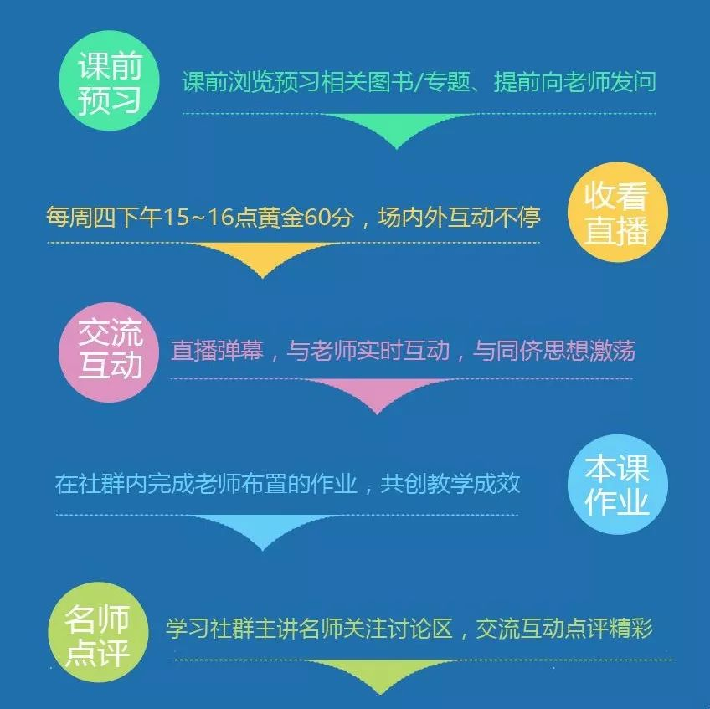

本季特色——专家
名家大师 智慧交锋
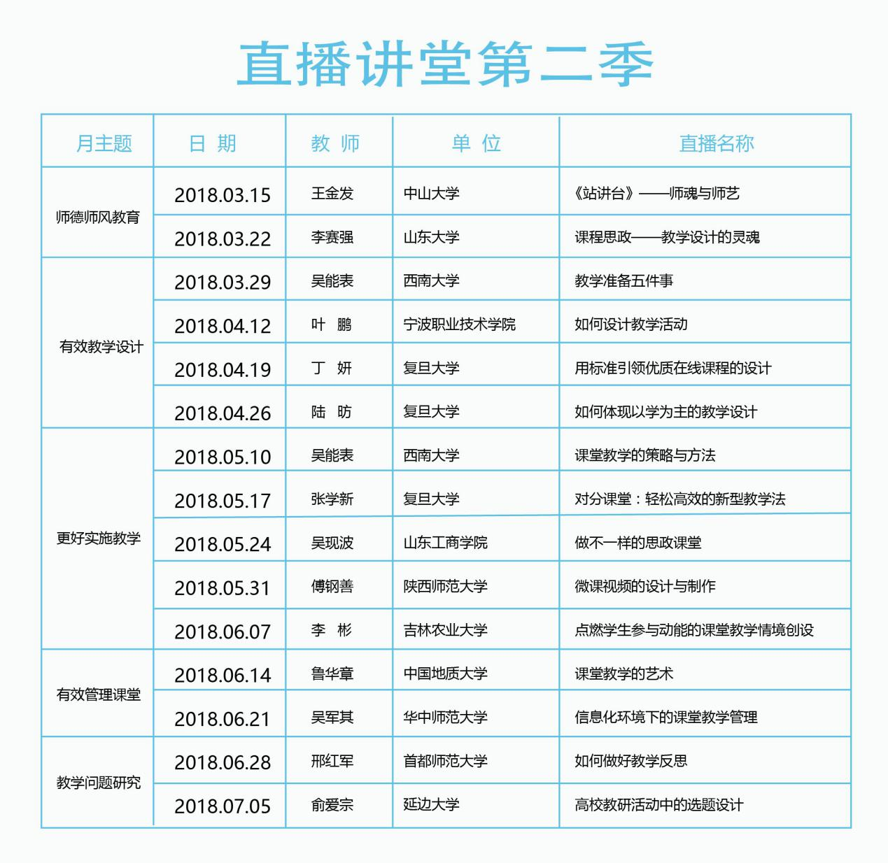

培训参加对象
本次培训主要采取自愿报名形式。建议已立项“在线课程建设项目”、“课程质量标准建设项目”、开展“混合式教学”的教师，以及有意参与课程建设或教学改革的教师在线报名参加培训。

培训报名步骤
- 登录网址：
http://hunau.ctld.chaoxing.com/trainingactivity/fanya2_info?id=1&typeid=130，单击右上角的登录按钮进行登录
【使用过的用户使用原账号即可登录】
【新用户登录】
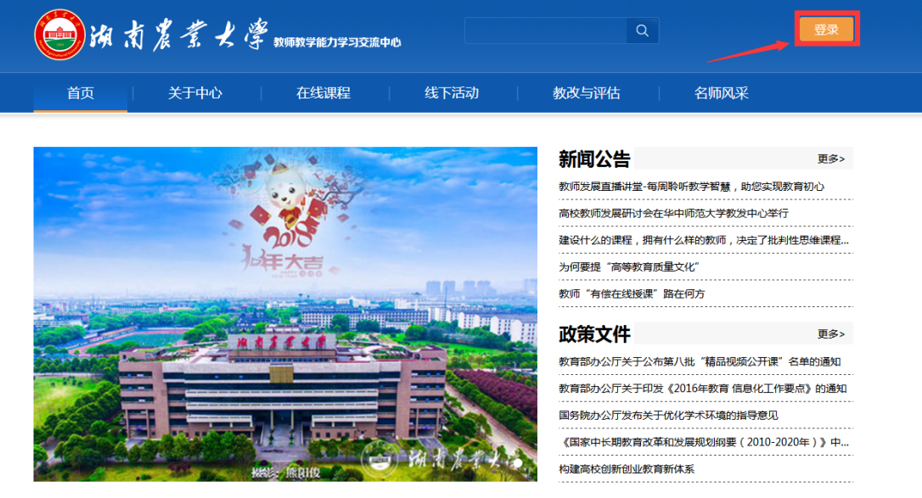
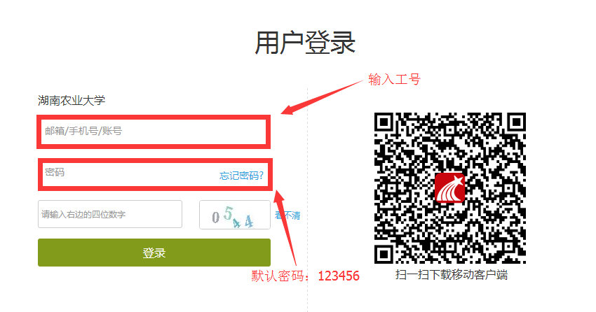
- 绑定邮箱、手机，重设密码。
- 选择活动
- 点击教师发展直播报名
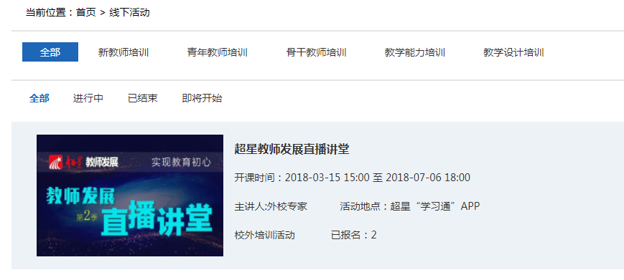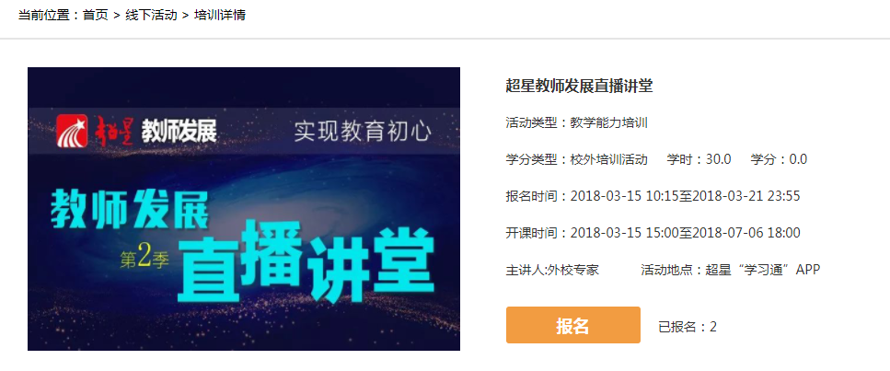
- 收到报名成功提示

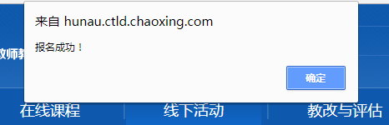
- 查看是否报名成功
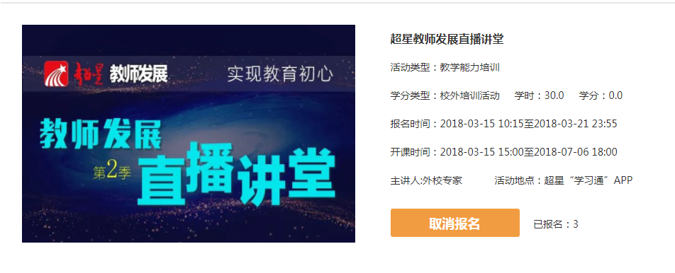

3月15日起每周四下午15:00至18:00

1、下载并登陆超星学习通APP注册
2、首页右上角输入邀请码（图示）
3、内页点击直播按钮观看

请与相关服务人员联系，联系方式如下：
蒋茜：0731 85091498 QQ：2263934247

1.扫描二维码，安装学习通APP
2.单位账号登录
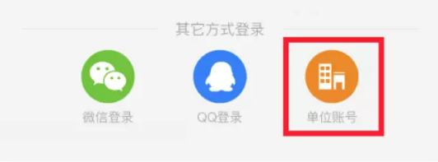

3.输入学校名称、工号和初始密码123456
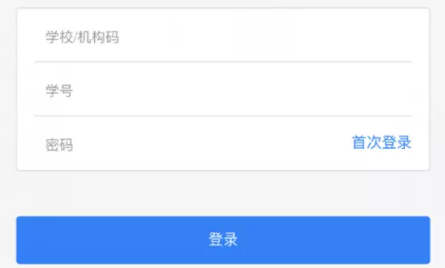

4.首页右上角输入本校教发中心 邀请码：ndjsfz
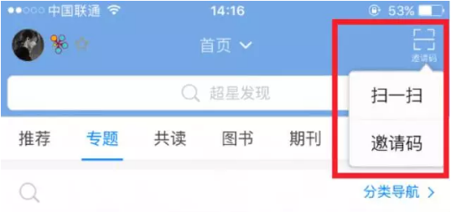
5.点击直播，加入班级，等待开播

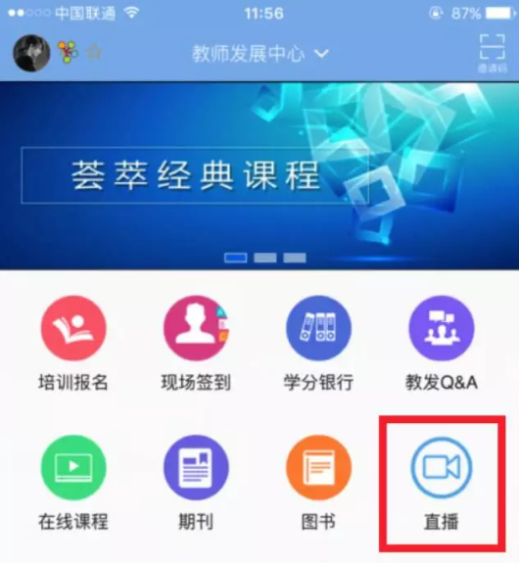

考核方式（综合成绩60分发放培训证书）
访问数：4%
访问数达300次为满分，最多不超过上限分数
讨论数：9%
发表或回复一个讨论得10.0分，满分100分
作业：5%
所有作业的平均分
课程直播：60%
课程直播观看总时长达到800分钟为满分，最多不超过上限分数
课程阅读：4%
课程阅读总时长达到30分钟为满分，最多不超过上限分数
签到：9%
按次数累计，每签到一次+1，签到数达10次为满分，最多不超过上限分数
课堂互动：9%
参与问卷、抢答等活动可以获得老师设置的相应分数，积分达50分为满分，最多不超过上限分数

